
МУНИЦИПАЛЬНОЕ ОБРАЗОВАНИЕ
СЕРТОЛОВСКОЕ ГОРОДСКОЕ ПОСЕЛЕНИЕ
ВСЕВОЛОЖСКОГО МУНИЦИПАЛЬНОГО РАЙОНА
ЛЕНИНГРАДСКОЙ ОБЛАСТИ

АДМИНИСТРАЦИЯ

П О С Т А Н О В Л Е Н И Е

17.04.2026 № 471
г. Сертолово

О проведении голосования по дизайн-проектам
благоустройства общественной территории
«Скейт-парк» в районе д. 13 по ул. Заречная
муниципального образования
Сертоловское городское поселение
Всеволожского муниципального района
Ленинградской области, подлежащей
благоустройству в 2027 году

В соответствии Федеральным законом от 06 октября 2003 года №131-ФЗ «Об общих принципах организации местного самоуправления в Российской Федерации», Федеральным законом от 20.03.2025 №33-ФЗ «Об общих принципах организации местного самоуправления в единой системе публичной власти», Правилами предоставления и распределения субсидий из федерального бюджета бюджетам субъектов Российской Федерации и бюджету г. Байконура на поддержку государственных программ субъектов Российской Федерации и г. Байконура и муниципальных программ формирования современной городской среды, утвержденными согласно Приложению №15 к государственной программе Российской Федерации «Обеспечение доступным и комфортным жильем и коммунальными услугами граждан Российской Федерации», утвержденной постановлением Правительства Российской Федерации от 30.12.2017 №1710, Приказом комитета по жилищно-коммунальному хозяйству Ленинградской области от 24.01.2029 №3 «О порядке организации и проведения процедуры рейтингового голосования по проектам благоустройства общественных территорий муниципальных образований, подлежащих благоустройству в первоочередном порядке», Уставом МО Сертолово, на основании решения общественной комиссии по формированию комфортной городской среды на территории МО Сертолово от 16.03.2026, Положением об общественной комиссии по формированию комфортной городской среды, утвержденное постановлением администрации МО Сертолово от 30.01.2018 №33, с целью участия населения МО Сертолово в выборе дизайн-проекта общественной территории «Скейт-парк» в районе д. 13 по ул. Заречная, подлежащей благоустройству в 2027 году, администрация МО Сертолово

ПОСТАНОВЛЯЕТ:

- Провести в период с 21 апреля по 12 июня 2026 года на официальном сайте администрации МО Сертолово https://www.mosertolovo.ru/ на главной странице в разделе «Жителям», подраздел «Формирование комфортной городской среды», вкладка «Мой выбор, Мое будущее» голосование по дизайн-проектам благоустройства общественной территории «Скейт-парк» в районе д. 13 по ул. Заречная, подлежащей благоустройству в 2027 году.
- Утвердить дизайн-проекты благоустройства общественной территории «Скейт-парк» в районе д. 13 по ул. Заречная, подлежащей благоустройству в 2027 году, для вынесения на голосование в рамках реализации проекта «Формирование комфортной городской среды» согласно приложению к настоящему постановлению.
- Общественной комиссии по формированию комфортной городской среды на территории МО Сертолово обеспечить размещение:
– дизайн-проектов благоустройства общественной территории «Скейт-парк» в районе д. 13 по ул. Заречная, подлежащей благоустройству в 2027 году, на официальном сайте администрации МО Сертолово в информационно-телекоммуникационной сети «Интернет»;
– информации о сроках и порядке проведения голосования в газете «Петербургский рубеж» и на официальном сайте администрации МО Сертолово в информационно-телекоммуникационной сети «Интернет»;
– сведения об итогах голосования в газете «Петербургский рубеж» и на официальном сайте администрации МО Сертолово в информационно-телекоммуникационной сети «Интернет».
4. Определить, что победившим будет считается дизайн-проект общественной территории получивший наибольшее количество голосов участников голосования.
5. Настоящее постановление вступает в силу после подписания, подлежит размещению на официальном сайте администрации МО Сертолово в информационно-телекоммуникационной сети Интернет и опубликованию в газете «Петербургский рубеж».
6. Контроль за исполнением настоящего постановления возложить на заместителя главы администрации по жилищно-коммунальному хозяйству – председателя комитета жилищно-коммунального хозяйства администрации МО Сертолово А.В. Могильникова.

И.о. главы администрации И.В. Карачёва
ПРИЛОЖЕНИЕ
к постановлению администрации МО Сертолово от 17.04.2026 № 471

Дизайн-проект №1 общественной территории «Скейт-парк» в районе д. 13 по ул. Заречная

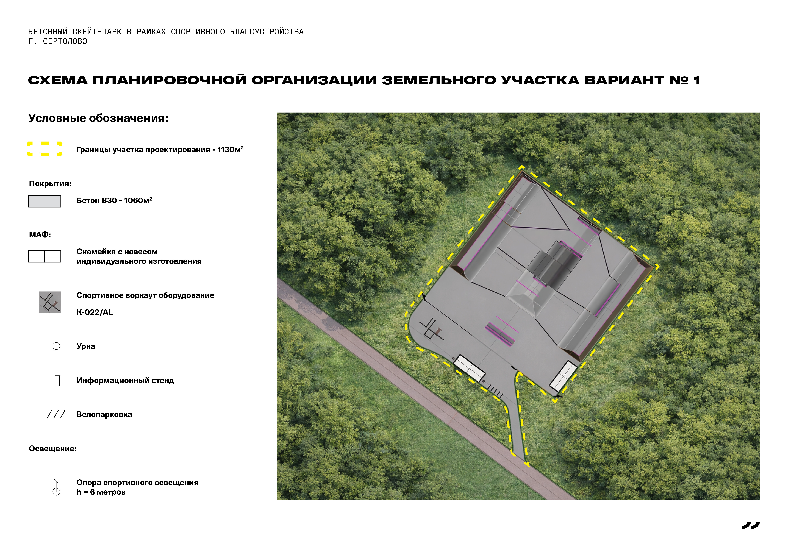

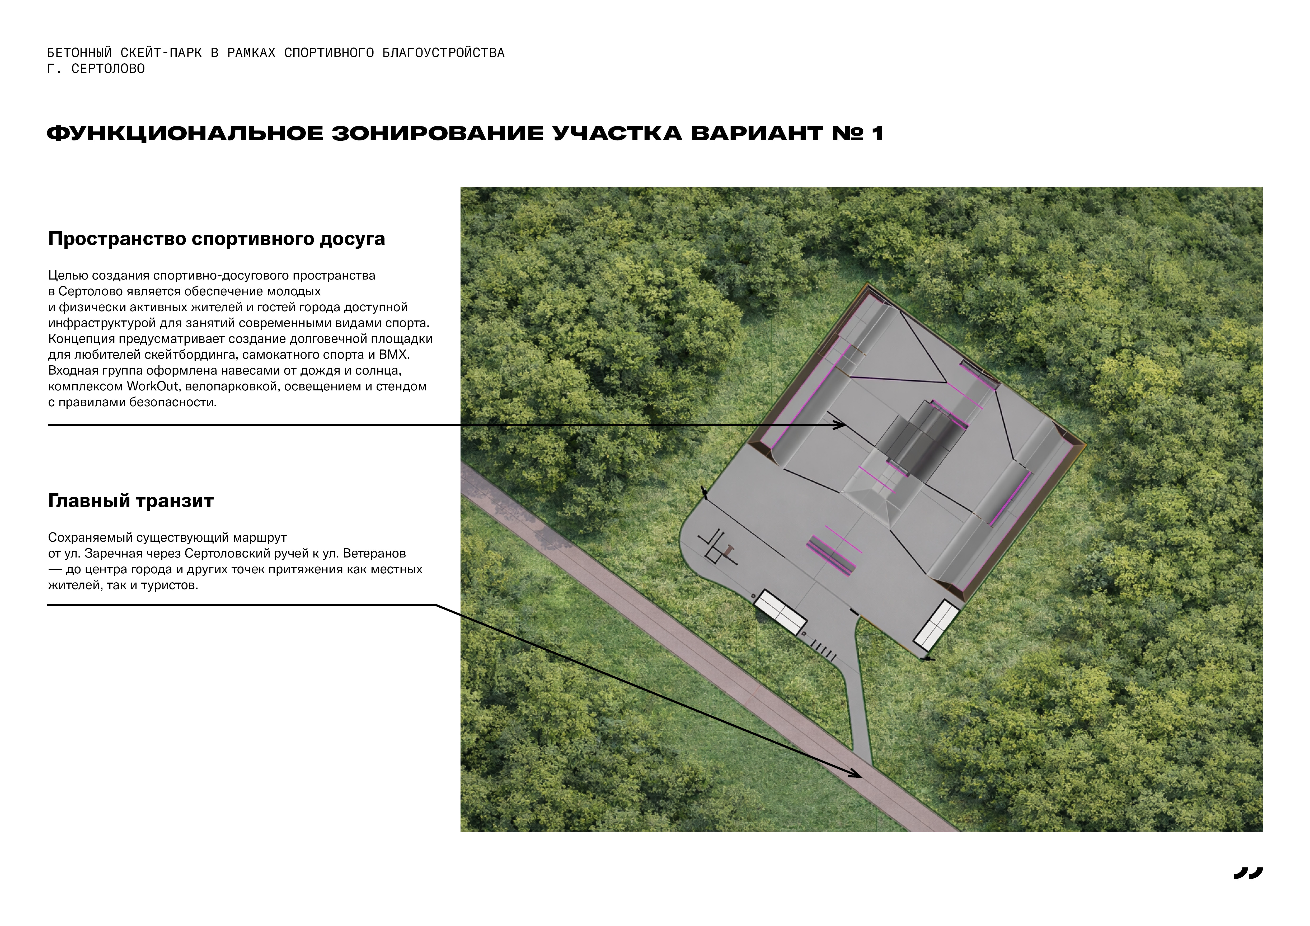

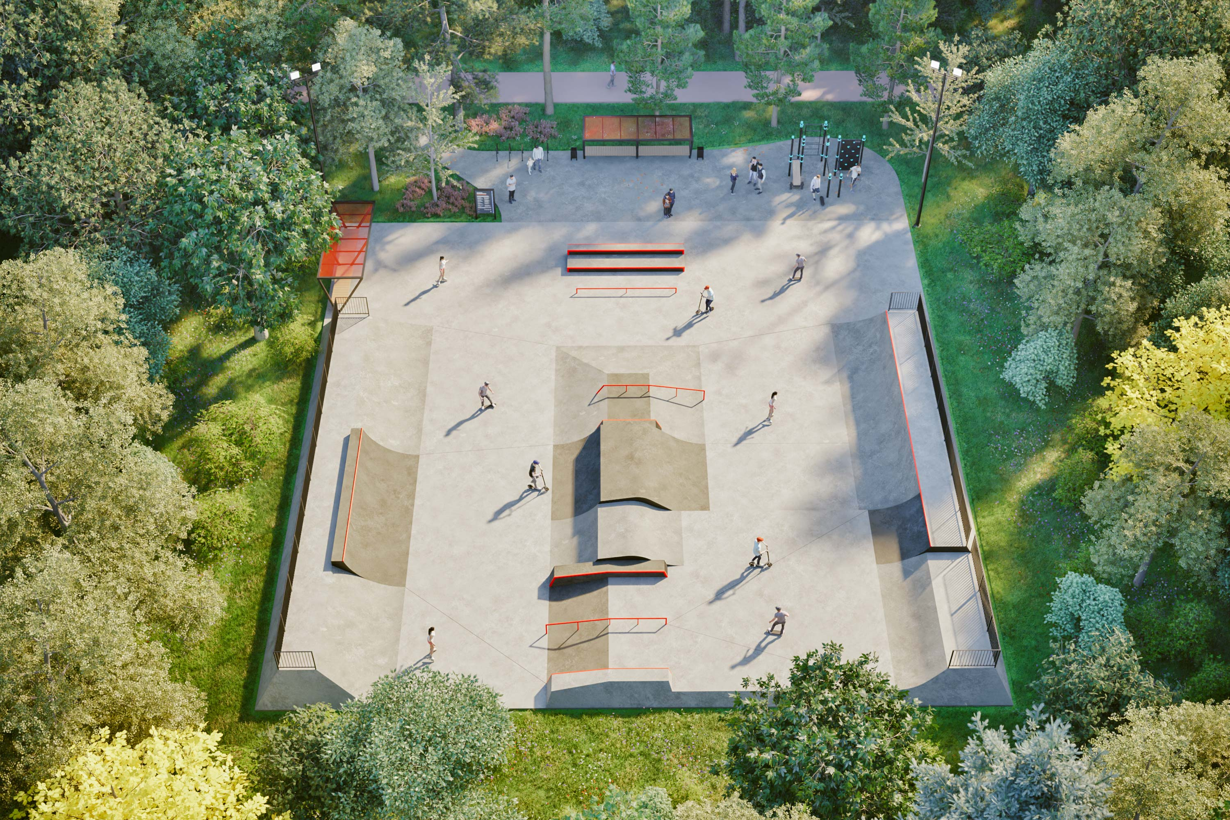

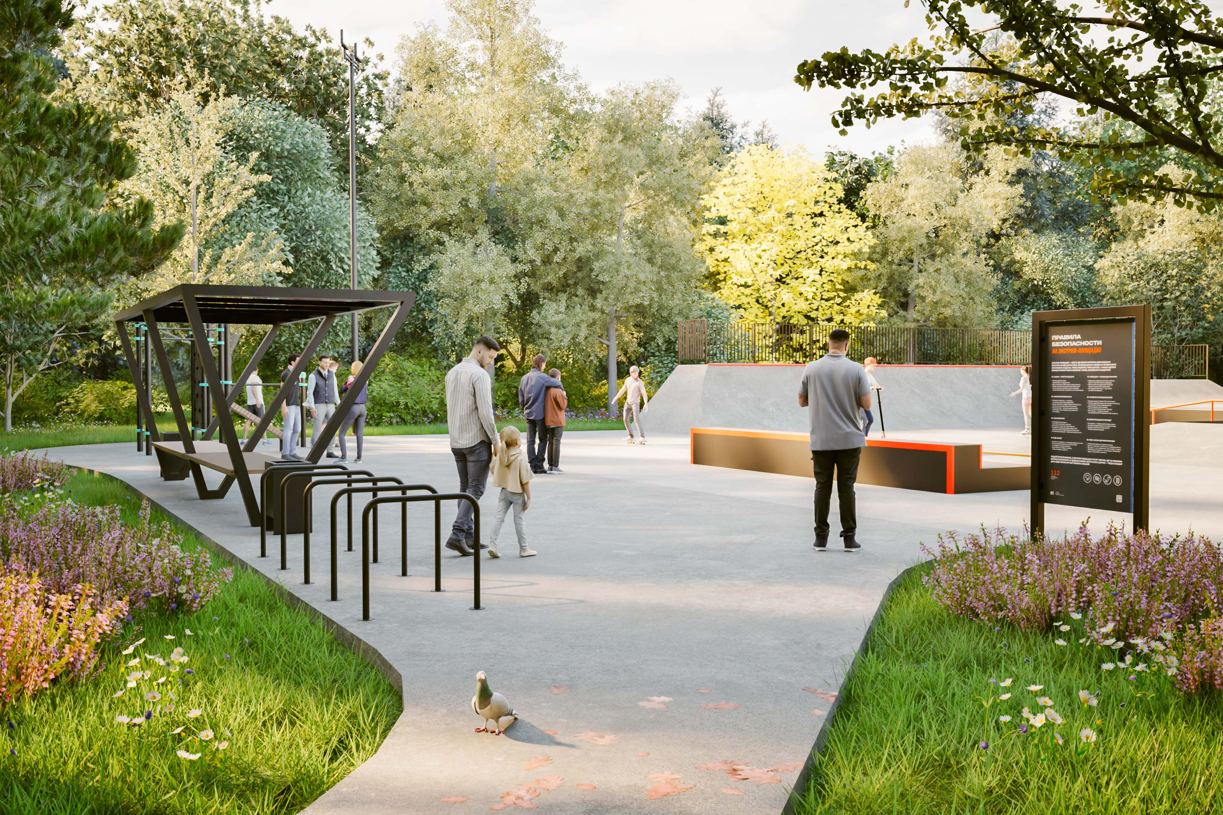

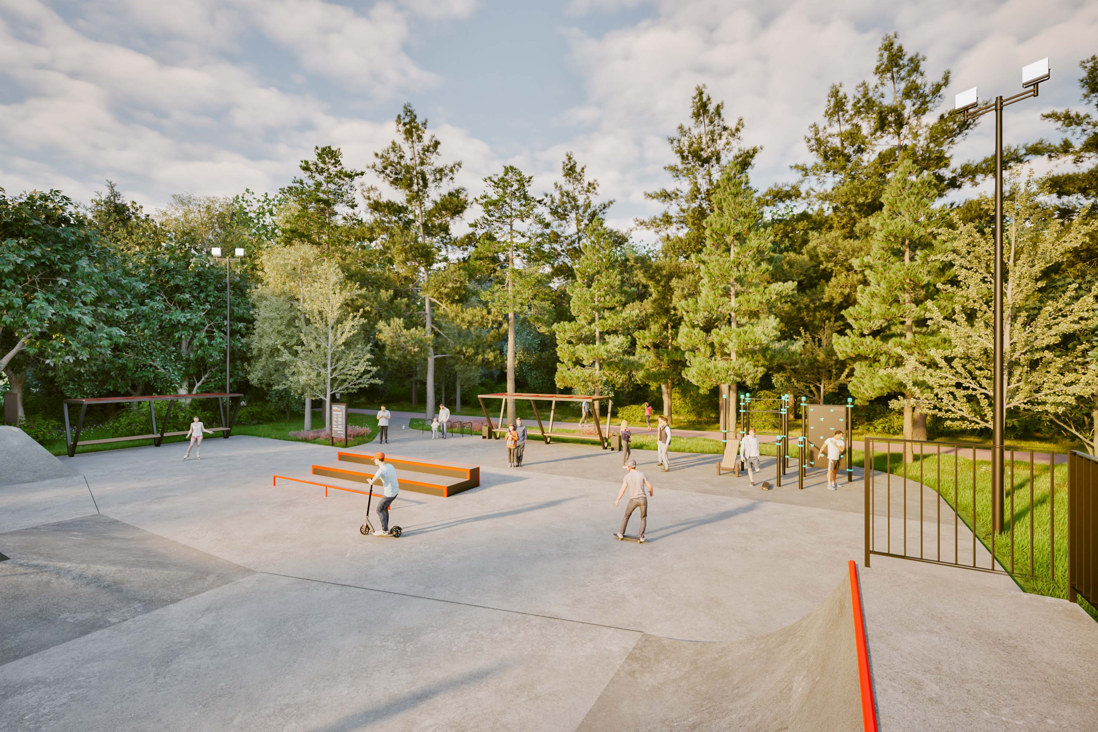

Дизайн-проект №2 общественной территории «Скейт-парк» в районе д. 13 по ул. Заречная

